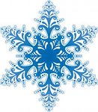

**СНЕГ.** 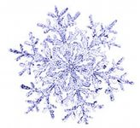

Снег, снег крýжится,  
Белая вся улица!   
Собралися мы в кружок,  
Завертелись, как снежок!

 А.Барто.

**СНЕЖИНКИ.**

Кто снежинки делал эти?

За работу кто в ответе?

Я – ответил Дед Мороз

И схватил меня за нос!

Г. Новицкая.

**Январь.**  
В январе, в январе  
Много снегу во дворе.  
Снег - на крыше, на крылечке.  
Солнце в небе голубом.  
В нашем доме топят печки,  
В небо дым идет столбом.

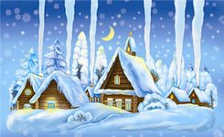 С. Маршак.